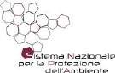

CORSO DI FORMAZIONE: MACROBENTHOS ALIENO DELLE ACQUE INTERNE
GENOVA 6 GIUGNO 2022

Dati Anagrafici

Codice Fiscale:
Cognome e Nome:
Nato/a il Prov.

Residenza e Recapiti
Indirizzo:
CAP: Comune: Provincia: Telefono: Cellulare:
Email: PEC:

Ente di appartenenza: Ruolo nell'azienda: Figura professionale :

Genova,
Firma

Arpal tratta i vostri dati nel rispetto della normativa sulla protezione dei dati (Regolamento UE 2016/679 e Dlgs. 196/2003 novellato dal Dlgs. 101/2018). Per maggiori dettagli e per l'esercizio dei vostri diritti, vi invitiamo a visionare l'informativa completa presente sul nostro sito web.

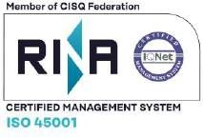
Direzione Amministrativa
Via Bombrini, 8 - 16149 Genova
Tel. +39 010 6437 250 – Fax +39 010 6437 474
PEC: arpal@pec.arpal.liguria.it pierluigi.fallace@arpal.liguria.it – www.arpal.liguria.it C.F. e P.IVA 01305930107

MOD-CORR-01-AR rev11 del 08/07/21 Pag 1 di 1

